Министерство науки и образования Украины
Национальный Технический Университет Украины
“Киевский Политехнический Институт”

Факультет Информатики и Вычислительной Техники

Кафедра вычислительной техники

Лабораторная работа №13
по дисциплине “Компьтерная электроника”
по теме:
«Исследование вторичных источников электропитания. Компенсационные стабилизаторы напряжения»

Выполнили: Каспич Ирина
Катасонова Олеся
ИВ-41

Номер бригады: 1
Вариант: 1

Киев 2006

Цель работы: изучение особенностей построения компенсационных стабилизаторов напряжения. Исследование характеристик стабилизаторов.

Выполнение работы

Простейший компенсационный стабилизатор напряжения.

F = 50 Гц
R_{H} = 10 * N = 10 * 1 = 10 Ом
U = 10 * N_{г} = 10 * 1 = 10 В
ΔU / U_{вых} = 0.05

Экспериментальная схема

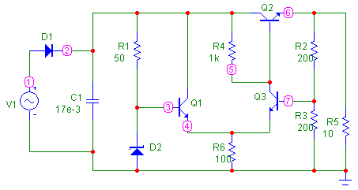

Результаты эксперимента

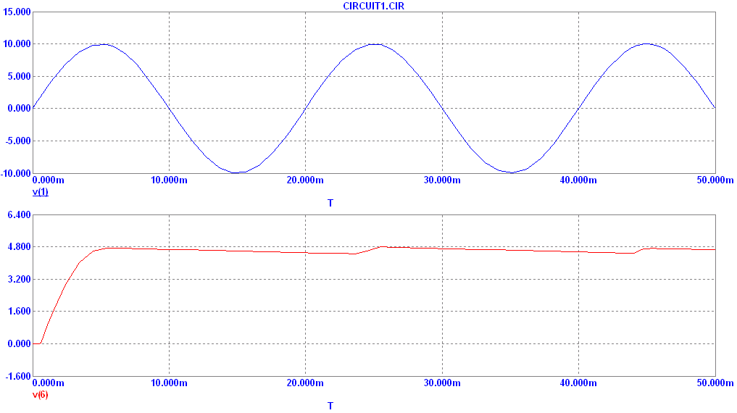

Компенсационный стабилизатор на основе операционного усилителя.

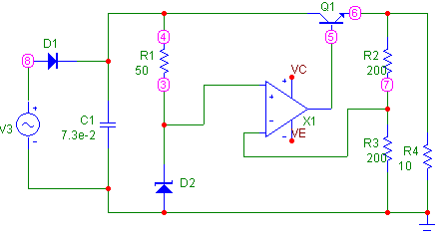

Результаты эксперимента

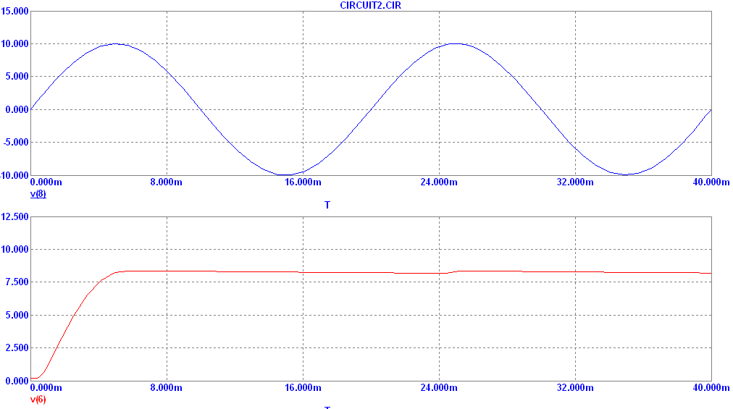

Вывод: стабилизаторы напряжения, собранные по схеме компенсационного стабилизатора, позволяют регулировать величину выходного напряжения в широких пределах, и, благодаря, высокому входному сопротивлению усилителя компаратора делает величину тока стабилизации независимой от выходного тока.
При конструировании компенсационных стабилизаторов напряжения было установлено, что стабильность работы простейшего стабилизатора в большой степени зависит от температуры окружающей среды и, поэтому, его сложно применять в условиях с широким диапазоном температур. В отличии от простейшего, стабилизатор на операционном усилителе за счет внутреннего дифференциального каскада, компенсирующего дрейф нуля, обладает более высокой стабильностью работы, но в нем сложнее увеличить уровень выходного напряжения.

